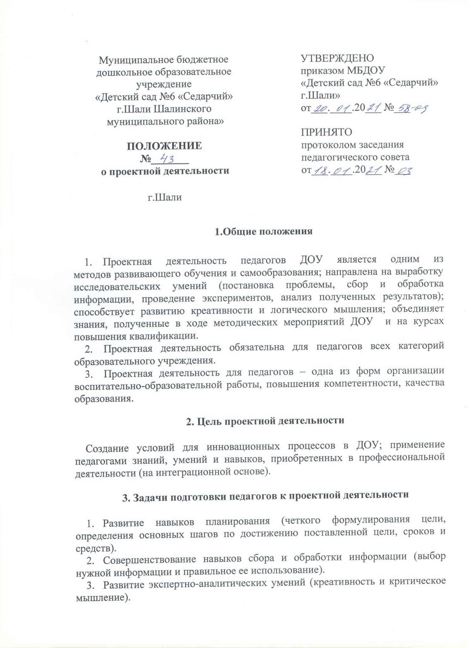
- Развитие прогностических умений (предполагаемый результат деятельности).
- Формирование позитивного отношения к проектной деятельности (инициатива, энтузиазм, обязательность в выполнении работы в соответствии с установленным планом и графиком).

- Основные требования к использованию метода проектов

- Наличие значимой в исследовательском и творческом плане проблемы (задачи, требующей интегрированного подхода, поиска ее решения).
- Практическая, теоретическая, психолого-педагогическая значимость предполагаемых результатов.
- Самостоятельная (групповая, парная, индивидуальная) деятельность педагогов под руководством педагога, координирующего проект.
- Структурирование содержательной части проекта (с указанием поэтапных результатов).
- Использование исследовательских методов, предусматривающих определенную последовательность действий:
- определение актуальности проблемы и вытекающих из нее задач проектной деятельности;
- выдвижение проектной гипотезы;
- поиск проектных методов исследования (мониторинговых процедур, экспериментальных наблюдений, статистических методов);
- обсуждение способов оформления конечных результатов (презентаций, защиты, творческих ответов, просмотров и пр.);
- сбор, систематизация и анализ полученных данных;
- подведение итоговых, материальных результатов, их презентация (видеофильм, альбом, бортжурнал, доклад, газета и т.д.);
- формирование выводов и выдвижение новых проблем для исследования;
- распространение педагогического опыта (стажерские площадки, педагогические чтения, дни открытых дверей и т.д.).

5. Содержание проектной деятельности

  - Разработка педагогами проектов и мини-проектов, темы которых выбираются самостоятельно в зависимости от творческого направления деятельности.
  - Четкое формулирование проекта: целей и средств, программы действий.
  - Оценка проекта по критериям.
  - Обеспечение условий для творческого роста педагогов.
  - Проведение презентации и защиты проектов (1 раз в год).
Цель презентации:
- предоставление педагогам возможности для публичного выступления, самовыражения;
- повышение мотивации, интереса к профессиональной деятельности, престижности выполнения проектов;
- обучение педагогов умению презентовать себя и свою работу;
- обучение педагогов технологии проектной деятельности. Критерии оценки: презентации – по технологии проектной деятельности; защиты – по содержанию и владению материалом представленного проекта.
6. Оформление педагогом-руководителем визитной карточки проекта.
7. Консультации педагогов по проектной деятельности руководителями ДОУ.

6. Функциональные обязанности руководителя проектной деятельности

- Составление плана по теме проекта.
- Необходимое для проекта программно-методическое, материально-техническое, дидактическое обеспечение.
- Формирование проектной группы, разработка сценария проекта.

7. Функциональные обязанности руководителя проектной группы

- Выбор постановка задач, формулировка темы проекта.
- Составление обоснования создаваемого проекта, определение конечного результата, его позитивности.
- Координация деятельности участников проекта, обеспечение постоянного контроля за ходом и сроками его этапов.
- Проведение консультаций с членами проектной группы, оказание помощи педагогам в подготовке документации к защите проекта.
- Выявление недоработок, определение путей устранения недостатков.
- Персональная ответственность за грамотное изложение содержания.

8. Делопроизводство

- Руководителем ДОУ издаются приказы о проведении и по итогам проекта.
- По итогам проекта составляется справка.
- Авторы лучших проектов награждаются почетными грамотами.

